Termeni şi Condiţii de Livrare*

Achiziția Kit de studiu pentru studenții din grupul ținta AN II (125 kituri/an, kit format din rucsac, caiete, pixuri, stic, calculator, caiet mecanic, rezerva caiet mecanic, carte motivațională etc. )
Titlul subproiectului: Rămâi Alături de Noi (RAN)
Acord de grant nr. 161/SGU/NC/II din data de 10.09.2019
Beneficiar: Universitatea „Alexandru loan Cuza" din lași, Facultatea de Economic si Administrarea Afacerilor
Ofertant: ____________________

- Oferta de preț [a se completa de către Ofertant]
Nr crt  (1) | Denumirea produselor  (2) | Canti  tate  (3) | UM  (4) | Preț unitar  (5) | Valoare Totală fără TVA  (6=3*5) | TVA  (7=5* TVA) | Valoare totală cu TVA  (8=7+6)
 | LOT 1 – RUCSAC PERSONALIZAT
1 | Rucsac antifurt pentru tableta - Rucsacul va fi personalizat cu sigla proiectului | 125 | buc
 | LOT 2 - BIROTICĂ
1 | Caiete | 750 | buc
2 | Pixuri | 250 | buc
3 | Creion | 125 | buc
4 | Radieră | 125 | buc
5 | Stick | 125 | buc
6 | Calculator de birou | 125 | buc
7 | Bloc notes cu spiră A6 | 125 | buc
8 | Mape plic plastic A4 cu capsă | 500 | buc
9 | Riglă din plastic | 125 | Buc
10 | caiet mecanic | 125 | Buc
11 | rezerva caiet mecanic | 125 | Buc
 | LOT 3 – CARTE MOTIVAȚIONALĂ
1 | Brian Tracy - 21 de secrete ale antreprenorilor de succes. Cum să obții independența financiară mai rapid și mai ușor, 2019 | 125 | Buc
2. Preţ fix: Preţul indicat mai sus este ferm şi fix şi nu poate fi modificat pe durata executării contractului.
3. Grafic de livrare: Livrarea se efectuează în cel mult 15 zile lucrătoare de la semnarea Contractului, la destinația finală indicată pentru produse, conform următorului grafic: [a se completa de către Ofertant]
Nr. crt. | Denumirea produselor | Termene de livrare
1
2
4. Plată: Beneficiarul Universitatea „Alexandru Ioan Cuza” din Iaşi va efectua plata în lei, 100%, către contractant în termen de până la 30 de zile de la recepţia produselor, în baza facturii fiscale, a procesului - verbal de recepţie şi a documentelor emise de beneficiar pentru recepție. Recepţia produselor se va face la destinaţia finală indicată - Universitatea „Alexandru Ioan Cuza” din Iaşi, Magazia Centrală: Camin C5, str
T. Maiorescu nr. 7-9. Livrarea efectivă a produselor se va face conform Graficului de livrare.
5. Garanţie: Bunurile oferite vor fi acoperite de garanţia producătorului cel puţin 1 an de la data livrării către Beneficiar ( acolo unde se aplică). Vă rugăm să menţionaţi în ofertă perioada de garanţie ( acolo unde este cazul).
6. Instrucţiuni de ambalare:
Furnizorul va asigura ambalarea produselor pentru a împiedica avarierea sau deteriorarea lor în timpul transportului către destinaţia finală.

7. Specificaţii Tehnice:
(de inserat specificațiile tehnice ale bunurilor):
A. Specificații tehnice solicitate | Specificații tehnice OFERTATE
LOT 1 – Rucsac antifurt pentru tableta.
Denumire produs 1. Rucsac personalizat | Producător/ Marca / modelul produsului
Descriere generală & detalii specifice Rucsac antifurt pentru tableta. Design anti-furt (fermoarele sunt amplasate pe spatele rucsacului, neputand fi deschise in momentul purtarii). Compatibilitate maximă laptop 15.6 inch. Număr compartimente exterioare 2. Tip închidere Fermoar. Lungime aproximativ 32 cm. Înălțime aproximativ 48 cm
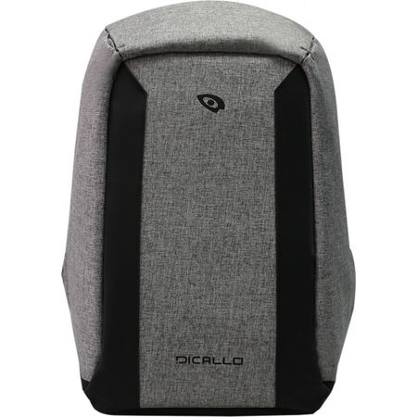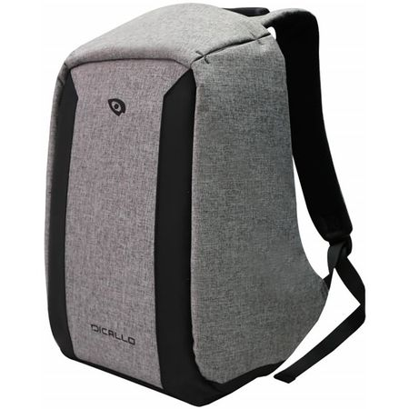

Rucsacul va fi personalizat cu sigla proiectului. ( a se vedea documentul anexat Informații personalizare) Dimensiunea suprafeței imprimate: aprox 10*10 cm
LOT 2 - Birotică
Denumire produs 1. Caiete | Producător/ Marca / modelul produsului
Descriere generală & detalii specifice Tip matematică format A4. Numar file 60.
Denumire produs 2. Pixuri | Producător/ Marca / modelul produsului
Descriere generală & detalii specifice Pix cu mecanism, Culoare scriere Albastru
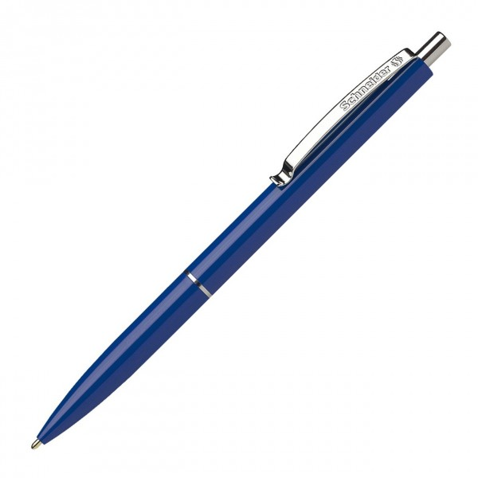

Denumire produs 3. Creion | Producător/ Marca / modelul produsului
Descriere generală & detalii specifice Creion mecanic 0.5 mm
Denumire produs 4. Radieră | Producător/ Marca / modelul produsului
Descriere generală & detalii specifice Radieră cauciuc
Denumire produs 5. Stick | Producător/ Marca / modelul produsului
Descriere generală & detalii specifice Capacitate (GB) 32. Interfata USB 3.0.
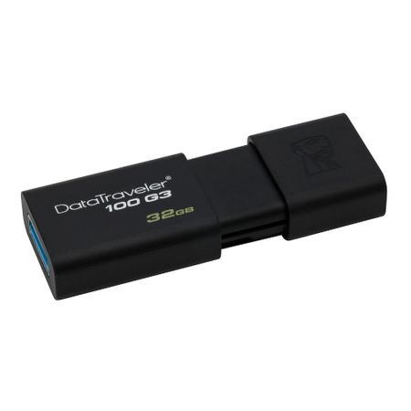

Denumire produs 6. Calculator de birou | Producător/ Marca / modelul produsului
Descriere generală & detalii specifice Număr digiți display 12. Display mare de 12 digits, ușor înclinat. Taste din plastic, format mare, ușor ieșit în relief. Tastă pentru memorie
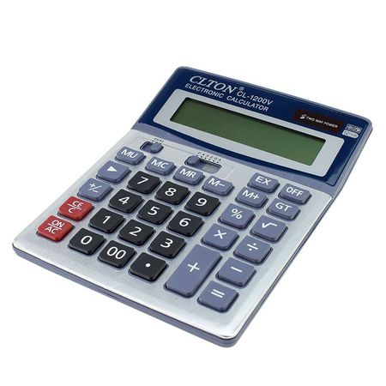
Denumire produs 7. Bloc notes cu spiră A6 | Producător/ Marca / modelul produsului
Descriere generală & detalii specifice cu spiră A6, 60 file dictando.
Denumire produs 8. Mape plic plastic A4 cu capsă | Producător/ Marca / modelul produsului
Descriere generală & detalii specifice Mapă plastic plic cu capsa A4. Mapă tip plic, închidere cu capsă, 200 microni. Culoare: transparent.
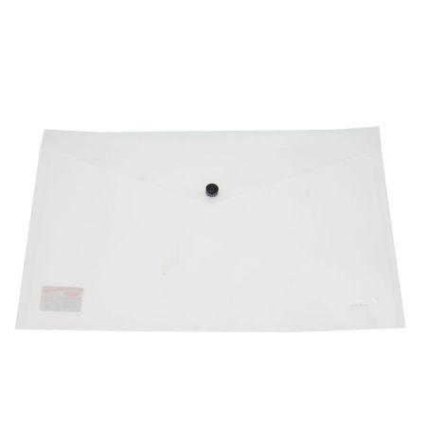
Denumire produs 9 Riglă din plastic | Producător/ Marca / modelul produsului
Descriere generală & detalii specifice Rigla din plastic 30 cm
Denumire produs 10 caiet mecanic | Producător/ Marca / modelul produsului
Descriere generală & detalii specifice Caiet mecanic A4 cu 4 inele, din carton plastifiat, prevazut cu eticheta, Latime cotor de 40 mm. Capacitate minim 200 coli
Denumire produs 11 rezerva caiet mecanic | Producător/ Marca / modelul produsului
Descriere generală & detalii specifice
Rezerva caiet mecanic, A4 ( dictando SAU velin), 100 file
LOT 3 - Carte motivațională
Descriere generală & detalii specifice
carte motivațională - Brian Tracy - 21 de secrete ale antreprenorilor de succes. Cum să obții independența financiară mai rapid și mai ușor, 2019

Observație: Specificațiile tehnice de mai sus, imaginile ce susțin descrierea produselor și care indică o anumită marcă de fabrică sau de comerț sunt menționate DOAR pentru identificarea cu ușurință a tipului de produs și NU au ca efect favorizarea sau eliminarea anumitor ofertanți sau a anumitor produse. Aceste specificații vor fi considerate ca având mențiunea de ”sau echivalent”.

8. Valabilitatea ofertei este de …………de zile de la data termenului limită de depunere a ofertelor.

9. Oferta este insotita de o copie a certificatului constatator eliberat de Oficiul Registrului Comerțului.

NUMELE OFERTANTULUI_____________________
Semnătură autorizată___________________________
Locul:
Data:

Anexa Termeni și Condiții de Livrare este formularul în care Beneficiarul va completa condițiile în care dorește furnizarea bunurilor (Pct. 3 - perioada de livrare, pct. 7A – Specificații Tehnice solicitate). Ofertanții completează formularul cu oferta lor - pct.1, pct. 3 si pct.7B - şi îl returnează Beneficiarului semnat, dacă acceptă condițiile de livrare cerute de Beneficiar.

